”Att ta kontakt med den döende björken
(ett störande moment)
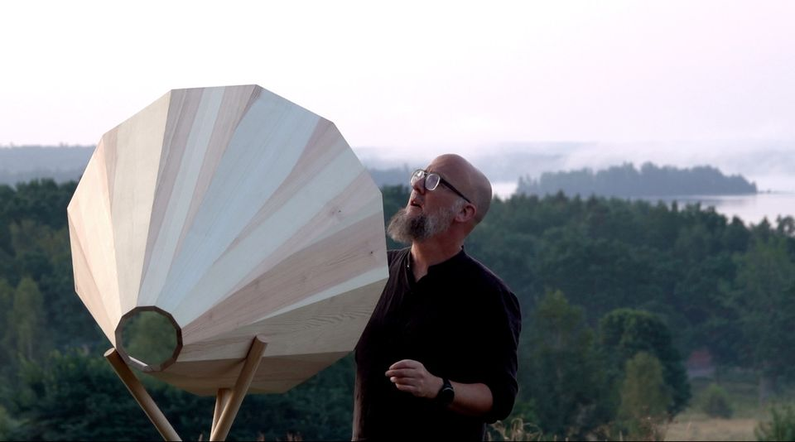
lyssna med Jan Carleklev 29 juli

Välkommen att ta del av en experimentell, poetisk och tragikomisk undersökning av den döende björken tillsammans med ljudkonstnär Jan Carleklev.
Jan Carleklev kommer under en veckas tid på Konsthall Norra Kvarken implementera olika vetenskapliga och konstnärliga metoder för att etablera kontakt med den döende björken. Trädets fysiologiska svar kommer att registreras med Icke-invasiva instrument i så stor utsträckning som möjligt, men inte uteslutande.
Carleklev har tagit fram en bioakustisk metod som med hjälp av experimentell akustisk fonetik och lingvistik studera olika arters ljud. Genom analysen mäts och kvantifieras de akustiska egenskaperna, såsom tonhöjd, intensitet, varaktighet och spektrala särdrag. Metoden gör det möjligt att översätta andra arters kommunikation till förnimbara upplevelser för oss människor.
Metoden har tidigare använts vid kommunikation med gråsäl, olika insektsarter och fåglar. I år har studier på tomatplantor inletts och i sommar tas detta initiativ med att kontakta den döende björken.

Om Jan Carleklev
Mitt konstnärskap är baserat på att lyssna. Jag ser mig själv som ett par stora öron med superkrafter som riktar uppmärksamhet mot röster som inte hörs, och skeenden som inte syns. Dessa superkrafter vill jag dela med mig av till andra, för vi behöver lyssna mer noggrant till vår omvärld. Därför skapar jag sammanhang där jag möter publiken i olika göranden. Vi samlas kring nyfikenhet, och i förundran. Här är inget färdigt och det finns inga krav på att förstå, bara öppet, nyfiket undersökande tillsammans. Jag bjuder in till träffar med Insektskörer, Hemslöjdsorkesterar, publika ljudlaboratorium och andra situationer där min publik får vara delaktiga. Här blir konstverken till.
Det som växer ur dessa göranden, eller performativa sysslor ger handen och tanken chansen att skapa mening genom hela kroppen. Med egna erfarenheter som vävs samman med publikens kunskapande återvänder jag till mig själv och min egen värld. Jag använder främst ljud som konstnärligt material och min bakgrund inom musik och scenkonsten lyser ofta igenom i mina verk. Genom research, analyser, spekulationer och på ren intuition skapar jag någon form av ljudkartor som relaterar till det vi ser omkring oss för stunden. Dessa ljudkartor kan ta olika former, små mekaniska hackspettar, väldiga ljudlurar i trä eller klingade ljudpromenader i naturen.
Det finns en pedagogisk rörelse i min kropp som jag gärna vill att du ska känna till. Det är en strävan och en önskan om att komma i dialog med världen. Men världen visar så lite av sig själv om vi inte lär oss att se eller lyssna till det som ligger bortom vår förmåga. Jag vill upprätthålla kontakterna som uppstår när jag vänder mig mot världen och hjälpa andra att få igång nya samtal. Det handlar om att möta motstånd och gränser, utan att för den skull begränsas. För mig är motståndet nyfikenhetens näring som visar att här behöver jag göra plats för reflektion.
Hemsida: https://carleklev.se/

Om Den döende björken
Lyssna till Tankar för dagen med Mats Caldeborg från 17 juli 2020: "Här pågår döendet"
https://sverigesradio.se/avsnitt/1526201

Program för dagen, fritt inträde:
Kl 14.00 Jan Carleklev introducerar sitt ljudverk utomhus och sedan ges 20 besökare åt gången möjlighet att via hörlurar uppleva vad han kommer att göra. I avvaktan på lyssning kan man ta del av utställning mm i konsthallen. Fika finns till försäljning.
Efter ca 2-3 lyssningsgrupper öppnar vi upp för en frågestund tillsammans med Jan Carleklev och Natuschka Lee, forskare i mikrobiologisk geoekologi och astrobiologi.
Utställningarna i konsthallen och i Konstbiotopen är sedan öppna till kl 17.00.

Eftersom det är Konsthall Norra Kvarkens 10:onde utställningssäsong och vi också avslutar Konstbiotopen i nuvarande form firar vi lite extra denna dag och välkomnar dig också till "Konstföreställning: Black Pudding Poetry med dans" i sjöboden kl 19. Inträdeskostnad. Se närmare på https://www.facebook.com/events/805385891218255
Evenemanget "Att ta kontakt med den döende björken (ett störande moment" genomförs med projektbidrag från Ideell Kulturallians och evenemanget " Black Pudding Poetry med dans" arrangeras av Konsthall Norra Kvarken Föreningen i samarbete med Kontaktnätet och Konsthall Norra Kvarken.

